Отчет
о деятельности помощников уполномоченного по правам человека в Архангельской области за I полугодие 2023 года

В соответствии со статьей 26 областного закона от 15.07.1997 № 34-10-ОЗ «Об уполномоченном по правам человека в Архангельской области» при уполномоченном по правам человека в Архангельской области создан и активно функционирует институт помощников в муниципальных образованиях Архангельской области, осуществляющих деятельность на общественных началах.
В соответствии с Положением о помощниках уполномоченного по правам человека в Архангельской области, утвержденным распоряжением уполномоченного по правам человека в Архангельской области от 13.11.2020 № 89, помощник в своей деятельности:
Всего за I полугодие 2023 года
помощниками Уполномоченного было проведено более 180 приемов и консультаций*, в ходе которых даны необходимые разъяснения с использованием информационно-методических материалов, разработанных аппаратом Уполномоченного

1) оказывает содействие Уполномоченному по вопросам, входящим в компетенцию Уполномоченного;
2) ведет запись на прием к Уполномоченному, в исключительных случаях и по отдельному поручению Уполномоченного проводит предварительный прием;
3) разъясняет гражданам порядок подачи жалобы и иных обращений Уполномоченному, оказывает консультативную помощь по вопросам прав и свобод человека и гражданина, форм и методов его защиты;
4) готовит аналитические, информационные, справочные и другие материалы, необходимые Уполномоченному для осуществления им своих полномочий;
5) получает, хранит, систематизирует документы, поступающие на имя Уполномоченного, и осуществляет передачу указанных документов;
6) осуществляет правовое просвещение и консультирование граждан исключительно на основе информационно-методических материалов Уполномоченного и во взаимодействии с аппаратом Уполномоченного;
7) по отдельному поручению Уполномоченного самостоятельно или совместно с иными органами и организациями осуществляет выездную проверку по обращениям граждан;
8) организовывает и принимает непосредственное участие в выездных приемах Уполномоченного;
9) выполняет иные поручения Уполномоченного, связанные с осуществлением его полномочий.
По состоянию на 01.07.2023 в 15 муниципальных образованиях Архангельской области осуществляли деятельность 15 помощников Уполномоченного.

Темы обращений граждан, поступивших в адрес помощников в I полугодии 2023 года

После снятия большинства ограничительных мер, направленных на противодействие распространению новой коронавирусной инфекции (COVID-19) в Архангельской области, консультирование граждан проводилось в рамках личных приемов, а также посредством телефонной и почтовой связи.

Количество консультаций, проведенных помощниками Уполномоченного
за 2023 год в отдельных муниципальных образованиях

Осуществление правового просвещения граждан

Помощники Уполномоченного активно проводят работу, направленную на повышение доступности правовой помощи и расширение возможностей населения для обращения за защитой и восстановлением нарушенных прав, в том числе разъяснение гражданам компетенции Уполномоченного, его местонахождения, порядка, форм и сроков обращения к Уполномоченному, а также возможностей самостоятельной защиты своих законных прав и интересов.
Значительная роль в правовом просвещении граждан принадлежит распространению информационно-консультационных материалов по различной тематике: памяток, брошюр, буклетов и иных печатных изданий, формируемых аппаратом Уполномоченного либо для целевой аудитории, либо по определенной категории прав.

Итоги проведенной работы по разъяснению компетенции Уполномоченного, осуществлению правового просвещения и консультирования граждан помощниками
Уполномоченного по различным вопросам

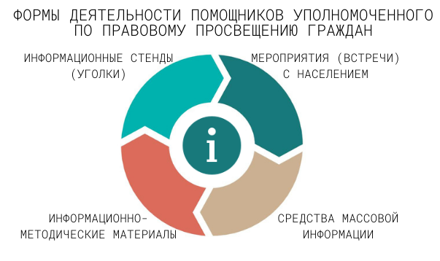
Информационно-консультационные материалы позволяют в сжатой, адаптированной для граждан форме раскрыть содержание понятия прав человека по тому или иному вопросу.
В основном мероприятия по правовому просвещению и консультированию граждан на основе информационно-методических материалов Уполномоченного осуществлялись помощниками посредством формирования и размещения совместно с руководителями библиотек и руководителями администраций муниципальных образований стендов (правовых уголков) Уполномоченного. В правовых уголках указывались контактные данные Уполномоченного, органов власти различного уровня, информация о работе помощника, размещались методические материалы, разработанные аппаратом Уполномоченного по различным тематикам в сфере защиты прав граждан, и др.
В отдельных случаях указанная информация, а также информация о работе помощника размещалась на официальных сайтах администраций муниципальных образований и в средствах массовой информации.
Всего в I полугодии 2023 года
помощники Уполномоченного приняли участие
в более чем 80 заседаниях, рабочих совещаниях, межведомственных комиссиях*, проводимых органами местного самоуправления поселений и районов, а также встречах, тематических семинарах, «прямых линиях» и иных мероприятиях
Необходимо также отметить, что в рамках задачи по содействию правовому просвещению населения области помощники традиционно принимали активное участие в просветительских мероприятиях, организованных Уполномоченным в преддверии различных знаменательных дат.

Выполнение иных поручений Уполномоченного, связанных
с осуществлением его полномочий

В рамках различных мероприятий помощниками осуществлялась работа по вопросам соблюдения прав человека на территории муниципальных образований, обмен информацией о нарушениях прав и свобод человека и гражданина, обсуждались наиболее актуальные вопросы, касающиеся реализации прав граждан, что позволяло не только выявлять проблемы в данной сфере, но и вырабатывать предложения по их разрешению.

